参数设置的使用
- 新建一个工程
- 点击系统参数下面的参数设置
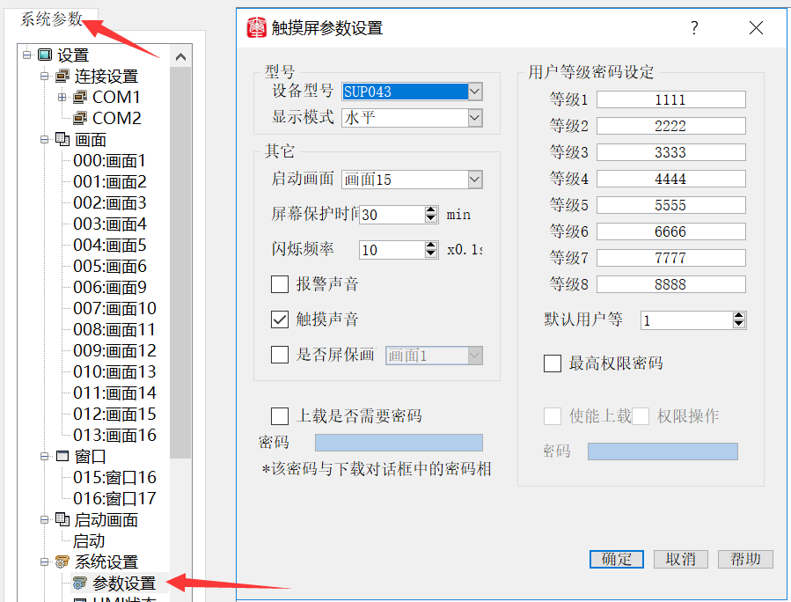

- 参数设置里可以修改触摸屏设备型号、显示模式、启动画面、屏幕保护时间、闪烁频率、触摸声音、是否屏保画面、上载是否需要密码、用户等级密码设定、最高权限密码

设备型号：设置触摸屏型号，分为KNS和SUP系列，根据使用的触摸屏尺寸选择型号大小，如SUP043代表SUP系列4.3寸的触摸屏，触摸屏型号可以在触摸屏背面的标签上查看
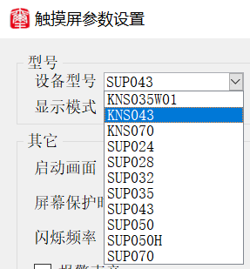
显示模式：建立的工程下载到触摸屏后的显示方式，分为垂直和水平两种
启动画面：即下载到HMI中的初始画面。可根据需要选择不同的画面作为触摸屏的初始画面。
屏幕保护时间：设置触摸屏屏保时间，如设置一分钟后进入屏保，和PC的屏保一样，设置时间到屏幕息屏（屏保时间如果设置为0则无屏保，触摸屏则一直常亮显示）
闪烁频率：对组态中带有闪烁的控件或对象进行闪烁频率的设定，控制闪烁的快慢
报警声音：该选项设置选择触发报警时是否发出声音
触摸声音：该选项设置触摸/点击触摸屏时是否发出声音
是否屏保画面：不勾选该选项，触摸屏进入屏保时是黑屏屏保状态，勾选该选项可设置进入屏保时的屏保画面
上载是否需要密码：勾选该选项，当要将触摸屏上的组态上载到PC电脑端时，需要输入所设置的上载密码时才能上载成功

用户等级密码设定：用户等级分为8个等级，用户可根据需要自行修改等级密码（密码最大长度可以设置9位数密码）
默认用户等级：设置用户当前等级，一般情况下默认用户等级为1级，用户可根据需要修改默认用户等级
最高权限密码：勾选最高权限密码可对上载和画面&控件进行权限保护，需输入密码才能有效（该密码在该组态工程中为“万能密码”。如勾选上“使能上载”，当该组态被下载到触摸屏中需要上载时，使用该密码可以上载组态；如勾选权限操作，即最高权限密码正确时允许做其他密码可以做的任何操作。

使能上载：勾选最高权限密码，然后勾选该选项，可对上载功能进行加密保护
权限操作：只有勾选最高权限密码，权限操作才能使用，如果某个控件或者画面设有权限操作，那么只有通过输入权限密码才能对该控件或者画面取得操作。

